

２０２０年度　浜松市保育園親子ひろば　　　　　　　　　　　　　　　　　　　　　　　　　　　　10・11月号

　　　　たんぽぽちゃん

　　〒４３３－８１１２　　　浜松市北区初生町３３－１　　電話４８８－８７００　　FAX４８８－８７０１

　　　　　　　　　　　　　　　　ﾒｰﾙ 　　　 tanpopohoiku@tanpopo-kai . jp

　　　　　　　　　　　　　　　　ホームページ　　　http：//www . tanpopo-kai . jp/tanpopo

コロナ禍　皆さんお元気ですか？　　たんぽぽちゃんに遊びに来てね!

　7月16日　9組の親子が遊びに来てくれました。

　支援室でほっと親子遊びで過ごした後、新園舎の園庭へＧｏ！

　上島の園庭にもあったログハウスを見て、懐かしむママたちと、まるでわが家へ帰ってきたように自然と足がむく子どもたちでした。

　築山に設置してあるスプリンクラーから水が噴き出すのを見つけた子どもたち。その周りを囲んで、水にむかって手をそっと伸ばし、冷たい水の感覚にキャーキャー歓声があがりました。そんな子どもらしい姿を側で見ていたママたちも心がほっこり…。子どもたちにとっては変化する水や砂・泥んこなど自然は心を大きく揺さぶらせてくれるものですね。

そして、全身びっしょりの我が子の遊びにゆったり付き合ってくれたママたち。たっぷり遊ぶことができて大満足な子どもたちの心がその表情にも表れていました。そんな様子を遠巻きに見ていたちょっと小さい子どもたちも、きっと次のチャンスを待っているんでしょうんね。同じことをしていなくても、我が子のペースに合わせて見守るのもまた良し！ですね。

お友達の雰囲気を感じて、同じ時間を過ごせること。素敵な時間だなぁと感じさせてもらった一コマでした。

☆6月25日にスタートさせてもらったたんぽぽちゃんでしたが、コロナの影響もあって一時お休みさせてもらいました。9月から再スタートします。会える日を楽しみにしています。

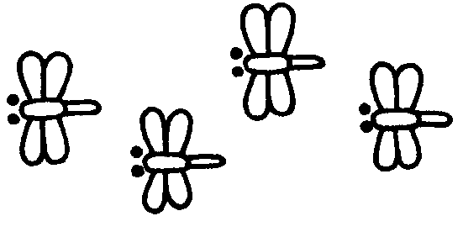

今後の予定　（木曜日9時～11時半）

**【9月】**　**3日　10日　17日　24日**

**【10月】　1日　8日　15日　22日　29日**

**【11月】　5日　12日　19日　26日**

＊3密を避けるため予約制となっています。

利用を希望される方は電話にて予約を受け付けていますのでお願いします。

**☎　０５３－４８８－８７００**までお願いします

*コロナ感染予防のため、利用される日の朝、検温をお願いします。受付時に用紙に体温の記入をお願いしています。

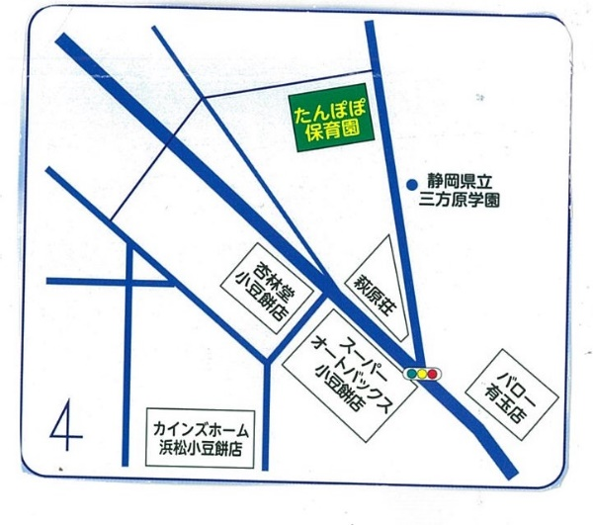



**9月**　　 ３日　　園庭で遊ぼう

１０日　 園庭で遊ぼう

１７日　 ホールで遊ぼう

２４日　 かわいい製作

**10月**　　 １日　　園庭で遊ぼう

８日　　園庭で遊ぼう

１５日　 園庭で遊ぼう

　　 ２２日　園庭で遊ぼう

　　　　　　２９日 よーいどん！で遊ぼう

**11月** ５日　 園庭で遊ぼう

　 　１２日　 園庭で遊ぼう

１９日　 園庭で遊ぼう

　　　　　２６日　　リズム運動

＊0才児の赤ちゃんを連れてくる場合には敷物となる、タオルケット・おくるみなど持参ください。

＊水筒・帽子・着替え・タオル等子どもがたっぷり遊べるように準備をしてきてください。

たんぽぽちゃんでの過ごし方

９：００　　好きな時間に来てね。

　　　　　　☆製作の日は１０：１５頃から始めます

　　　　　　☆子供の年齢や生活・要求に合わせて楽しんでくださいね。

１１：００　絵本の時間

１１：３０　　終了



コロナ感染症対策について

☆９月よりひろばを再開しますが、コロナ感染症対策として、玄関受付にて、

➀検温

⓶【来園者健康チェックシート】の記入

③手指の消毒

のご協力をお願いします。体調など気になるところがある場合はひろばの参加をお断りすることもありますのでご了承ください。



わらべ うたの　紹介です

**お子さんの事・育児の事で悩んだ時には、電話・メール・FAXでの相談も受け付けていますので、お気軽に連絡してくださいね。**

**電話での相談については、９時～16時の時間帯でお願いします。**